广东省深圳市盐田外国语学校2025-2026学年七年级上学期期中数学试卷
学校:___________姓名：___________班级：___________考号：___________

一、单选题
1．的倒数是（ ）
A．2025 B． C． D．
2．台风“桦加沙”于年月日在广东阳江海陵岛登陆，对当地的水产养殖、电力设施、市政设施、新能源产业及旅游业造成了不同程度的影响和损失．在抗灾救灾中，某慈善基金会迅速募集善款，用于紧急救援和灾后重建．已知该基金会共收到捐款约万元，数据万用科学记数法表示为（ ）
A． B． C． D．
3．宋代龙泉窑烧制的龙泉窑青釉盘口瓶，现收藏于故宫博物院．这件文物造型秀美，釉色纯净，代表古代青釉烧制的极高水平．如图，这件文物的表面可以大致看成由下面哪个平面图形绕虚线旋转一周得到（ ）
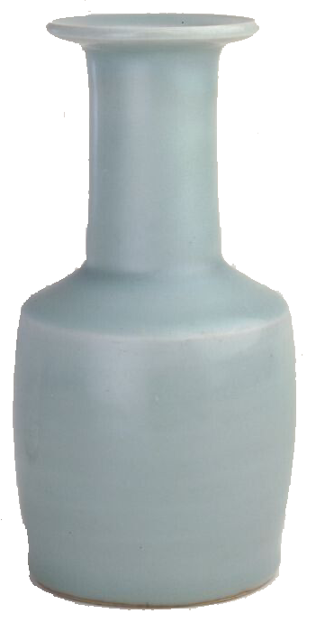
A．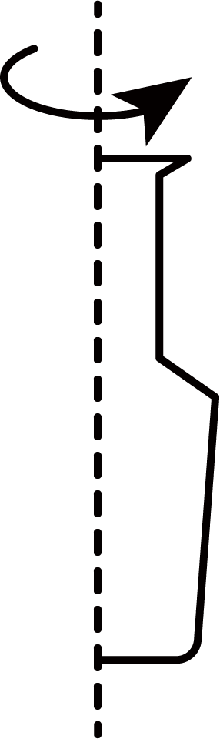 B．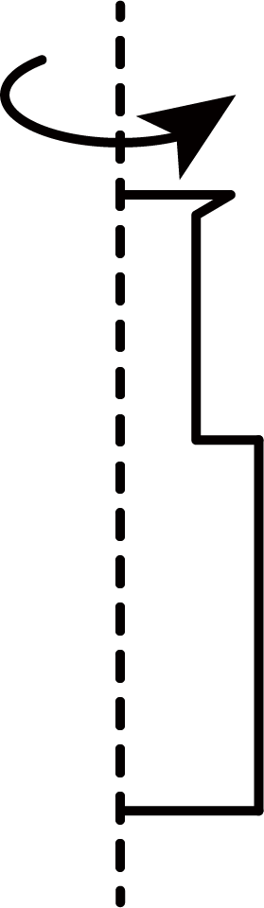 C．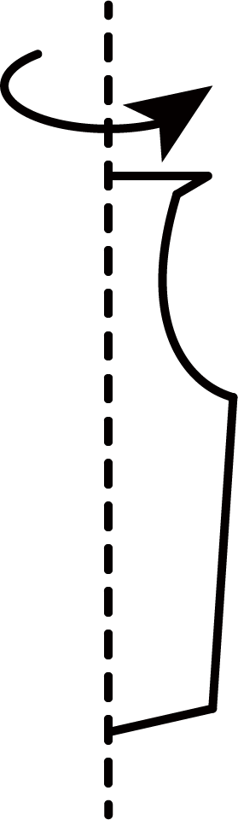 D．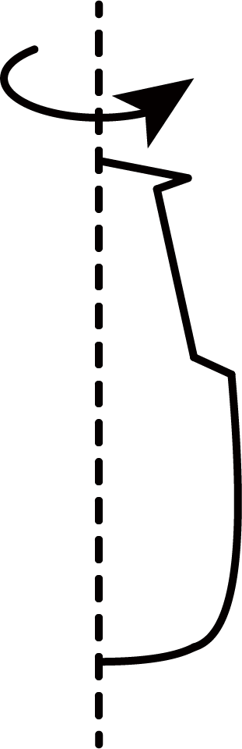
4．下列各式计算正确的是（ ）
A． B．
C． D．
5．一个平面去截下列几何体中，不能得到三角形截面的是（ ）
A．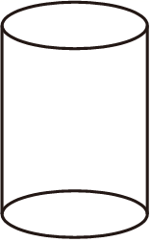 B．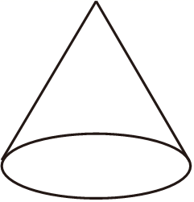 C．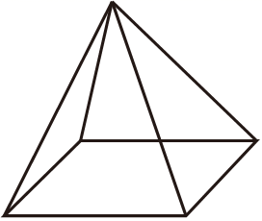 D．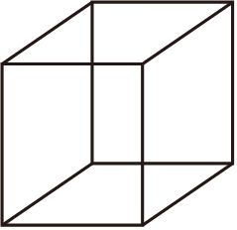
6．如图，有理数a、b在数轴上分别对应点A、B，下列各式正确的是（ ）
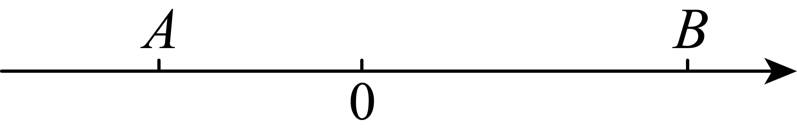
A． B． C． D．
7．关于代数式表示的意义，下列说法不正确的是（ ）
A．某景点门票，成人票每张10元，学生票每张5元，则代数式表示名成人和名学生的门票总费用
B．小明跑步的速度是，走路的速度是，则代数式表示他分别跑步和走路所经过的总路程
C．如果用和（单位：枚）分别表示1元硬币和5角硬币的数量，那么代数式表示枚1元硬币和枚5角硬币的总金额（单位：角）
D．若长方形的长为，宽为10，正方形的边长为，则代数式表示1个长方形的面积与5个正方形的面积和
8．我国的数学家杨辉在他年写的《续古摘奇算法》一书中，已经编制出三至十阶幻方．老师稍加创新改成了“幻三角游戏”，现在将，，，，，，，，分别填入图中的圆圈内，使三条实线以及内、中、外三个虚线三角形上的各数字之和都相等，老师已经帮助同学们完成了部分填空，则图中和的值分别为（ ）
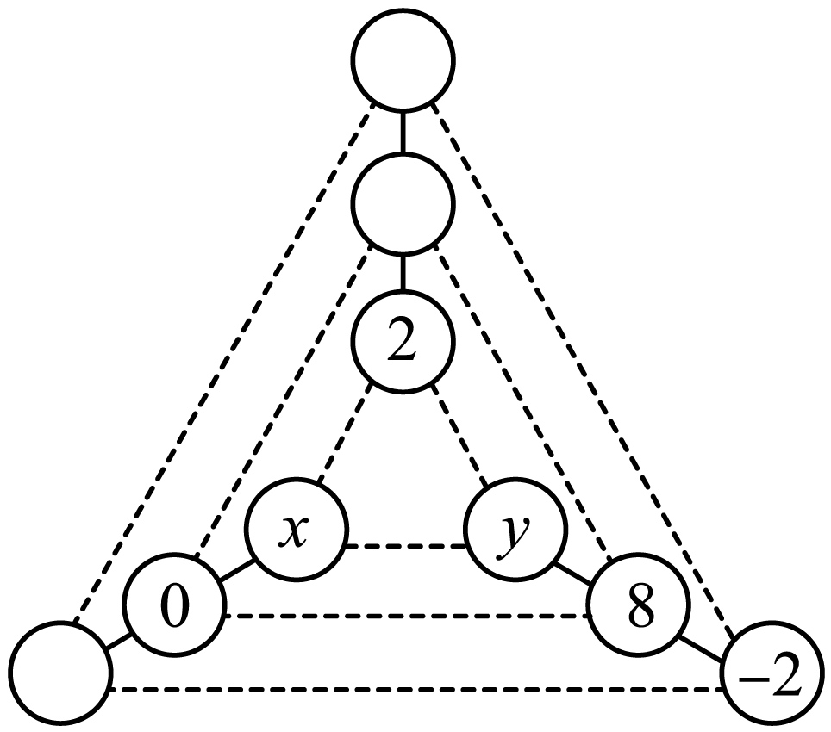
A．， B．， C．， D．，

二、填空题
9．乒乓球被誉为我国的“国球”，在正规比赛中，乒乓球的标准质量为2.7克．一位质检员检验乒乓球质量时，把一个超出标准质量0.15克的乒乓球记作，那么另一个低于标准质量0.03克的乒乓球记作___________．
10．比较大小：______．（填、或）
11．若代数式的值为，那么代数式的值为______．
12．如图，是一个无盖正方体油桶的展开图，则底面是______．（填字母）
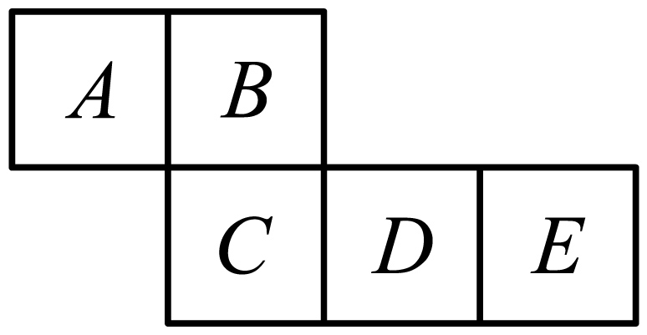
13．现有张大长方形和张相同的小长方形卡片，按如图所示两种方式摆放，则小长方形的长与宽的差为______．（用含，的代数式表示）
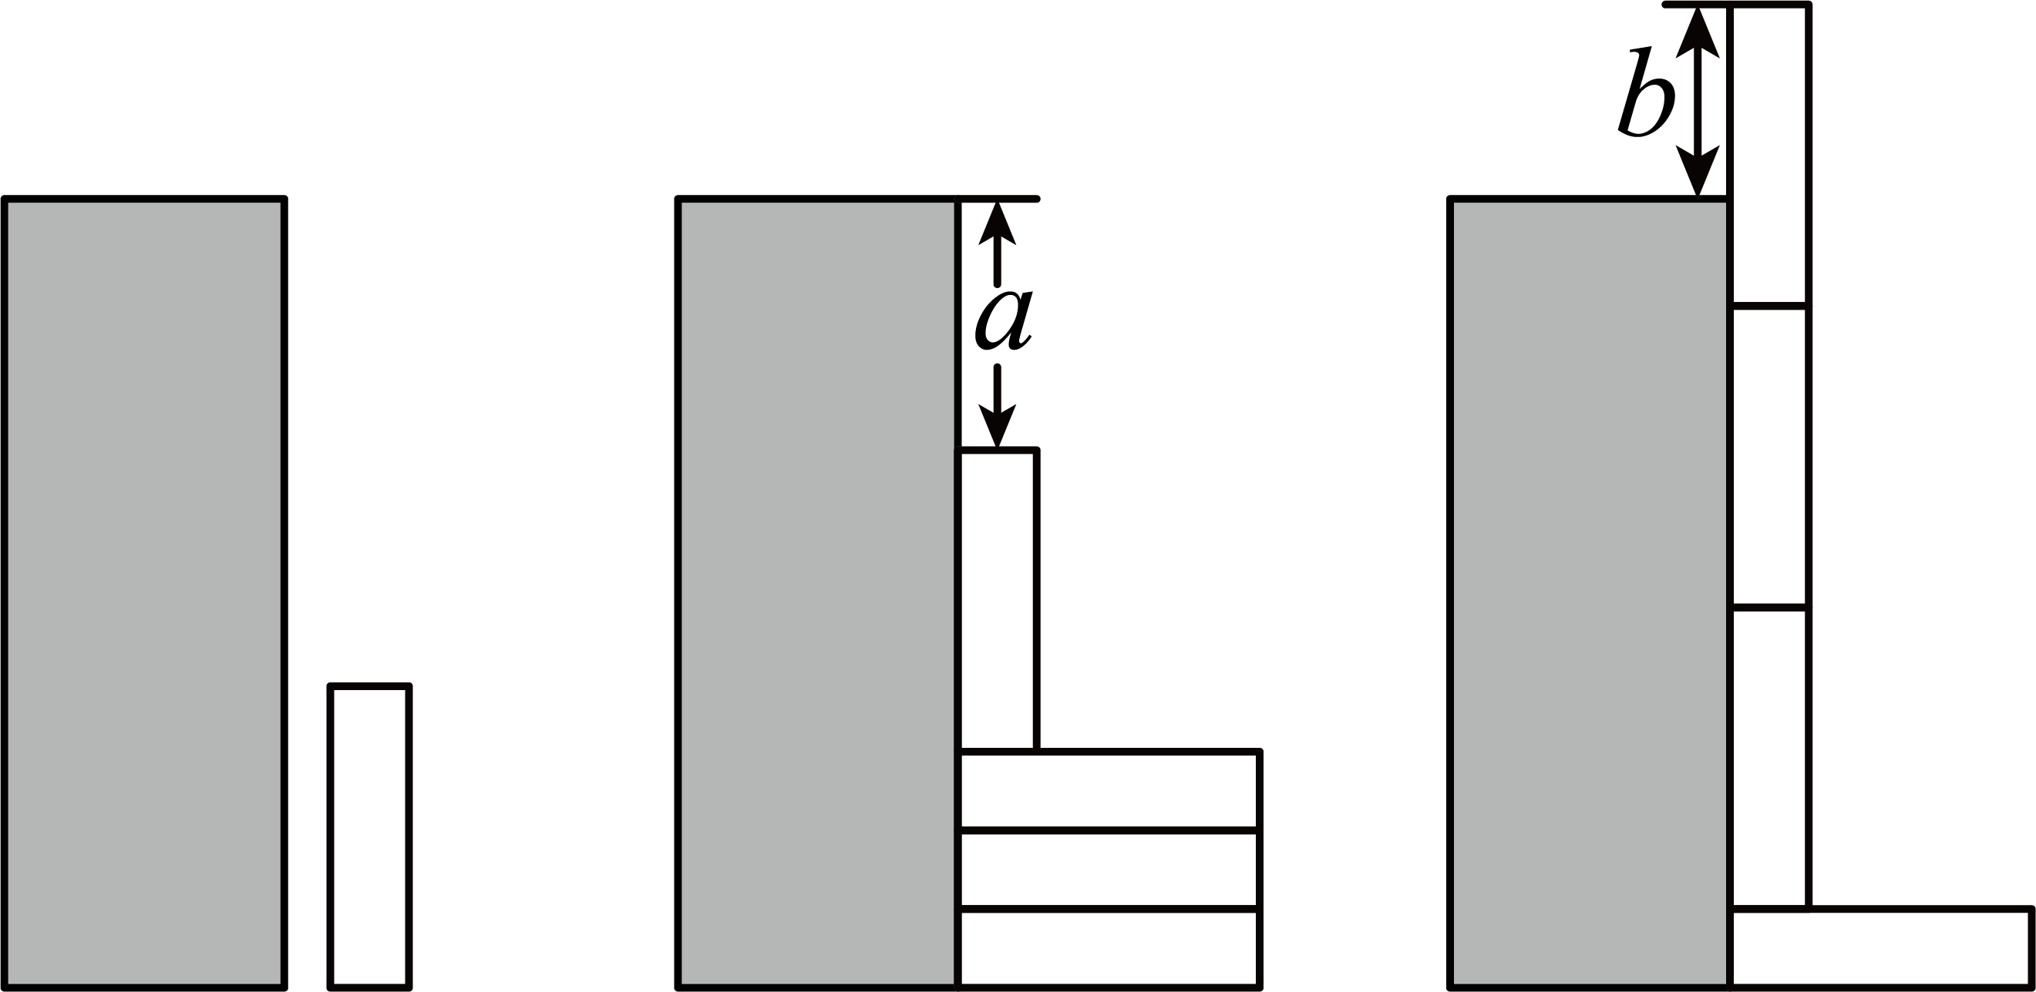

三、解答题
14．计算：
(1)；
(2)；
(3)．
15．先化简再求值：，其中，．
16．已知：点在数轴上的位置如图所示，请观察数轴并解答下列问题：
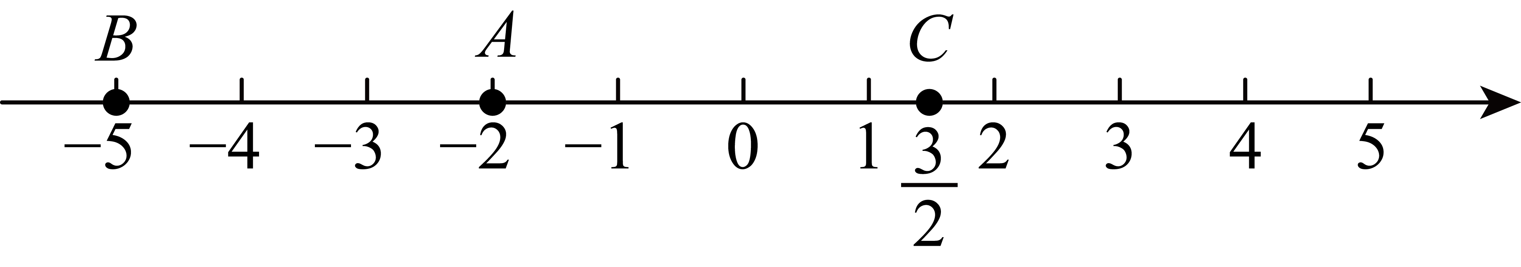
(1)点表示的有理数是______，表示有理数的点是______，两点之间的距离为______个单位长度；
(2)请你在数轴上标出表示有理数和的点和点；
(3)将，0，，，这五个数用“”连接的结果是______．
17．外卖送餐为我们生活带来了许多便利，某学习小组调查了一名外卖小哥一周的送餐情况，规定送餐量超过50单（送一次外卖称为一单）的部分记为“”，低于50单的部分记为“”，如表是该外卖小哥一周的送餐量：
星期 | 一 | 二 | 三 | 四 | 五 | 六 | 日
送餐量（单位：单）
(1)求该外卖小哥这一周平均每天送餐多少单？
(2)外卖小哥每天的工资由底薪60元加上送单补贴构成，送单补贴的方案如下：每天送餐量不超过50单的部分，每单补贴2元；超过50单但不超过60单的部分，每单补贴4元；超过60单的部分，每单补贴6元．求该外卖小哥这一周工资收入多少元？
18．书籍是人类进步的阶梯，为爱护书一般都将书本用封皮包好．现有一本数学读本如图1所示，其长为，宽为、厚为．小明用一张长方形包书纸（如图2所示）包好了这本书，在图2的包书纸示意图中，虚线是折痕，阴影是裁掉的部分，四角均为大小相同的正方形，正方形的边长为折进去的宽度．设用该包书纸包这本书时折进去的宽度为．封皮展开后如图所示．
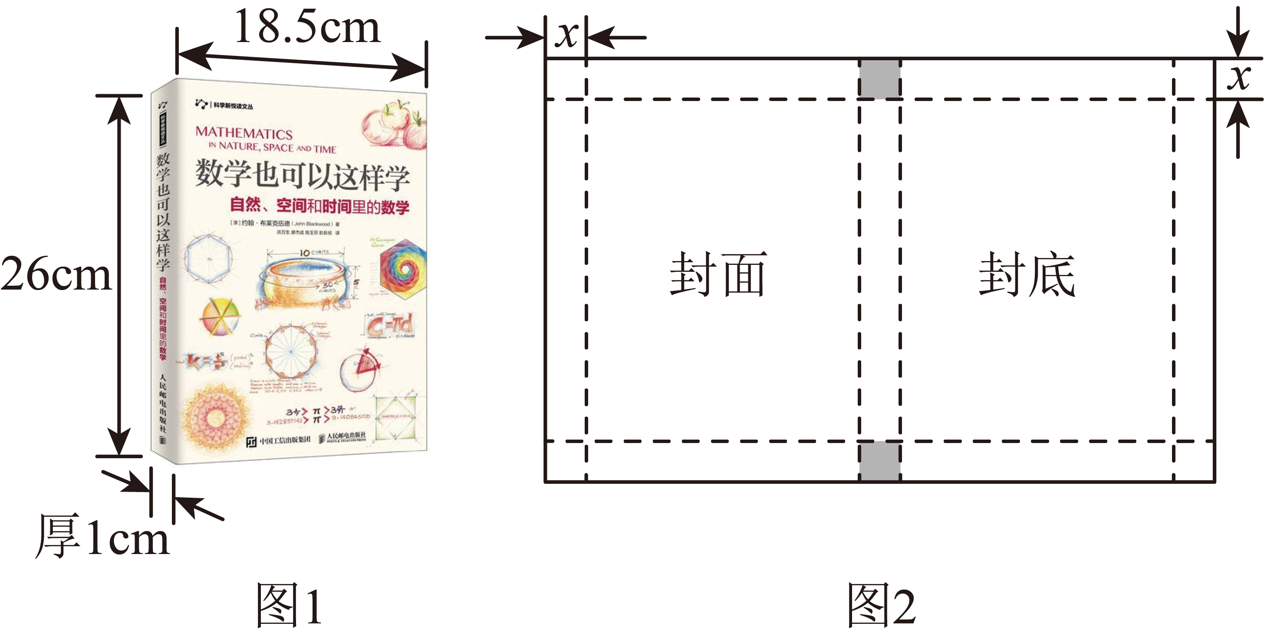
(1)该包书纸的长为______，宽为______；（用含的代数式表示）
(2)当时，求该包书纸的面积（含阴影部分）．
19．归纳是发现数学规律、解决数学问题的一种重要策略．对于较为复杂的问题，可以从分析简单情形入手，通过分析归纳出一般规律．
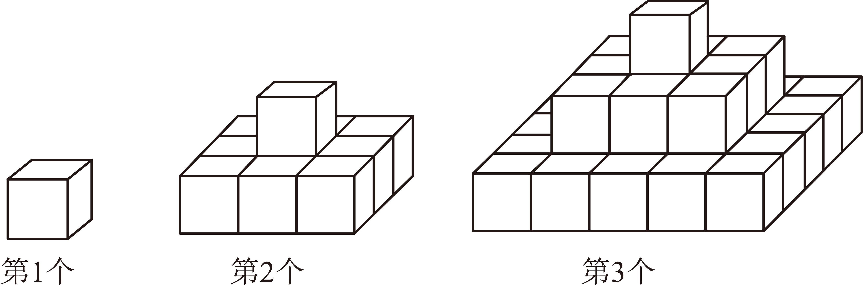
将棱长为的正方体按如图方式放置，对于第1个图，很容易得出其表面积为．在计算第2个图的表面积时，一部分同学在逐个数小正方形的个数，小亮觉得一个一个数的方法容易重复或漏掉，而且不易观察规律，通过思考他发现可以用学过的“从三个方向看物体的形状”的知识解决这个问题，具体做法如下：
从正（后）面看，小正方形的个数有：个：
从左（右）面看，小正方形的个数有：个；
从上（下）面看，小正方形的个数有：个；
所以第2个图的表面共有个正方形，
…
进而可以求出第2个图的表面积．
(1)第2个图的表面积为______；
(2)求第3个图的表面积；
(3)第个图中，最下面一层组合体每行的正方体个数为______个；（结果用含的代数式表示）
(4)试着求出第个图的表面积．（结果用含的代数式表示，不用化简）
20．在数轴上，点和点分别表示数，．可以用绝对值表示点，两点间的距离，即．
(1)如图1，在数轴上，点，，分别表示数，4，，解决以下问题：
①若，则______；
②若，则______；
③若，求的值．
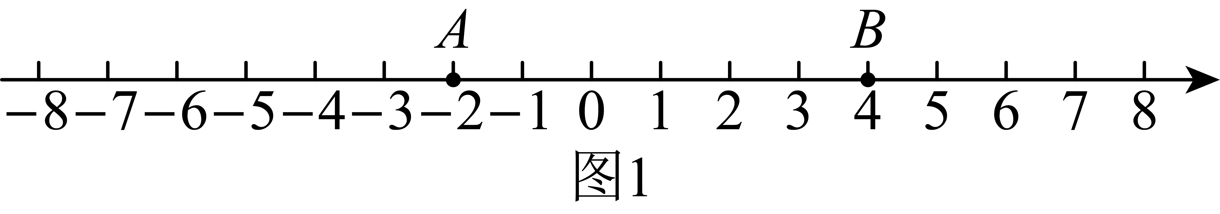
(2)如图2，在数轴上，点，分别表示数，，点是数轴上一动点，且不小于．请在数轴上表示出所有符合条件的点．（在数轴上把选定区域用黑色签字笔加粗，并标注必要的数据，用含，的代数式表示）
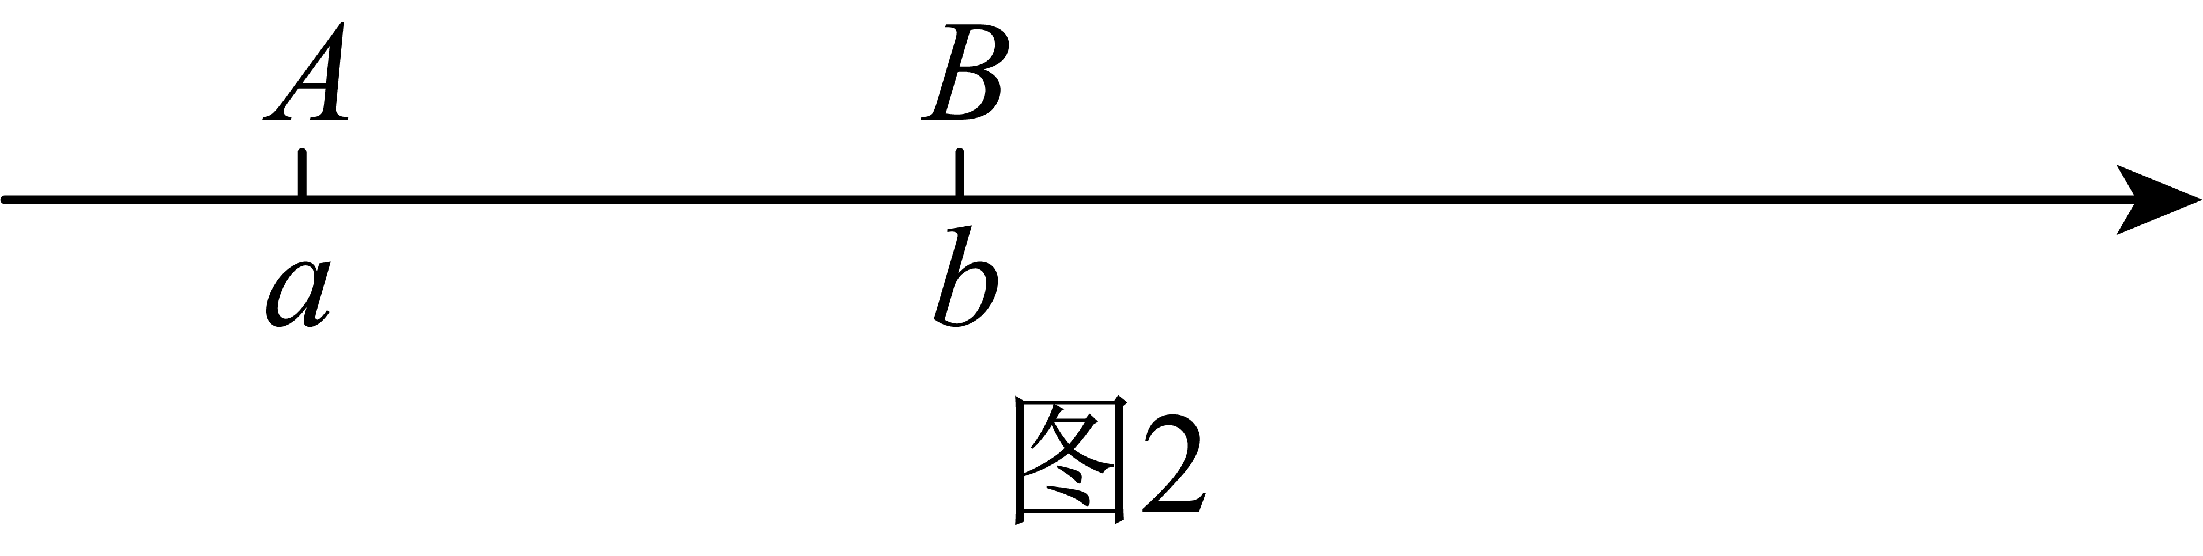

《广东省深圳市盐田外国语学校2025-2026学年七年级上学期期中数学试卷》参考答案
题号 | 1 | 2 | 3 | 4 | 5 | 6 | 7 | 8
答案 | B | B | A | D | A | B | D | C

1．B
【分析】本题考查了倒数．倒数的定义是：如果两个数的乘积为1，则这两个数互为倒数，据此进行分析，即可作答．
【详解】解：依题意，，
∴的倒数是，
故选：B．
2．B
【分析】本题考查了科学记数法的表示方法，科学记数法的表示形式为的形式，其中，为整数，确定的值时，要看把原数变成时，小数点移动了多少位，的绝对值与小数点移动的位数相同；当原数绝对值时，是正数；当原数的绝对值时，是负数．利用科学记数法的表示方法正确确定的值以及的值即可．
【详解】解：万，
万，
故选：B．
3．A
【分析】本题主要考查的是点、线、面、体、认识几何体，根据平面图形的特点，判断出旋转后的结合体的形状是解题的关键．根据“面动成体”的原理，结合图形特征进行旋转，判断出旋转后的立体图形即可．
【详解】解：由题意可得：这件文物的表面可以大致看成由A选项中的平面图形绕虚线旋转一周得到的．
故选：A
4．D
【详解】本题考查了整式的运算，包括合并同类项、分配律和去括号法则，熟练掌握相关运算法则是解题的关键．
通过逐项计算判断即可．
【分析】解：A、，故A选项错误，不符合题意；
B、与不是同类项，不能合并，故B选项错误，不符合题意；
C、，故C选项错误，不符合题意；
D、，故D选项正确，符合题意；
故选：D．
5．A
【分析】本题主要考查了截一个几何体，用一个平面截圆柱，所得的截面一个会有弧形，即不能是三角形，而圆锥，四棱锥，长方体的截面都可以是三角形，据此可得答案．
【详解】解：用一个平面去截圆锥、三棱柱、四棱柱，可以得到三角形截面，
用一个平面去截圆柱不可能得到三角形截面，
故选：A．
6．B
【分析】本题考查根据数轴上数字的位置判断式子的正负，根据数轴得到，，结合有理数运算法则逐个判断即可得到答案；
【详解】解：由数轴得，
，，
∴，故A选项错误，不符合题意，
，故B选项正确，符合题意，
，故C选项错误，不符合题意，
，故D选项错误，不符合题意，
故选：B．
7．D
【分析】本题主要考查了代数式的实际意义，熟练掌握代数式与实际情境中数量关系的对应是解题的关键．逐一分析每个选项中实际情境与代数式的对应关系，判断是否一致．
【详解】解：∵成人票每张10元，名成人费用为元；学生票每张5元，名学生费用为元，
∴总费用为元，故A项正确，不符合题意．
∵跑步速度，10s路程为米；走路速度，路程为米，
∴总路程为米，故B项正确，不符合题意．
∵1元硬币每枚10角，枚金额为角；5角硬币每枚5角，枚金额为角，
∴总金额为角，故C项正确，不符合题意．
∵长方形面积长宽；正方形面积边长的平方，5个正方形面积为，但代数式为（并非面积），
∴不能表示面积和，故D项错误，符合题意．
故选：D．
8．C
【分析】本题考查了有理数的加法，求平均数，一元一次方程的应用，理解题意列方程是解题的关键．根据内、中、外三个虚线三角形上的各数字之和都相等，得出各个三角形上数字之和为，然后列方程，即可求解．
【详解】解：三条实线以及内、中、外三个虚线三角形上的各数字之和都相等，
，
，，
，，
故选：C．
9．
【分析】本题考查正负数的意义．熟练掌握正负数表示意义相反的量，是解题的关键．
【详解】解：把一个超出标准质量0.15克的乒乓球记作，那么另一个低于标准质量0.03克的乒乓球记作，
故答案为：．
10．
【分析】本题主要考查有理数的大小比较，熟练掌握有理数的大小比较是解题的关键；根据负数比较大小的法则，绝对值大的反而小，然后问题可求解．
【详解】解：∵，且，
∴，
故答案为：．
11．
【分析】本题考查了代数式求值，运用整体代入的思想是解题的关键．对所求代数式进行变形后，然后将已知代数式的值整体代入即可．
【详解】解：
．
故答案为：．
12．
【分析】本题考查了几何体的展开图，注意正方体的空间图形，从相对面入手，分析及解答问题．“”与“”，“”与“”是对面，从而得知底面是．
【详解】解：由正方体表面展开图可知，“”与“”，“”与“”是对面，
所以将这个展开图折叠成无盖的正方体，则它的底面是．
故答案为：．
13．
【分析】本题考查了列代数式，整式的加减，正确用两种方式表示出大长方形的长是解题的关键．设小长方形的长为、宽为，大长方形的长为，分别根据两种摆放方式表示出总长度，进而得到对应的等式，根据整式的加减运算对等式进行变形化简即可得解．
【详解】解：设小长方形的长为、宽为，大长方形的长为，
则，，
，，
，
，即，
，
故答案为：．
14．(1)
(2)
(3)
【分析】本题考查了有理数的混合运算，解题的关键是掌握运算法则．
（1）根据有理数的加减混合运算法则计算；
（2）根据乘法分配律计算；
（3）先算乘方和绝对值，再算乘除，后算加减．
【详解】（1）解：
；
（2）解：
；
（3）解：
．
15．，．
【分析】本题考查了整式的加减中的化简求值，熟练掌握合并同类项法则是解题关键．先去括号，再合并同类项，得出最简结果，再代入，求值即可．
【详解】解：
，
当，时，原式．
16．(1)，，
(2)数轴表示见解析
(3)
【分析】本题主要考查了用数轴表示有理数，数轴上两点的距离，利用数轴比较有理数大小，熟知数轴与有理数的相关知识是解题的关键．
（1）根据数轴上点的位置和数轴上两点距离公式求解即可；
（2）在数轴上找到表示有理数和的点即可；
（3）根据数轴上左边的数小于右边的数进行求解即可．
【详解】（1）解：观察数轴可知，点表示的数是，点表示的数是，表示有理数的点是，两点之间的距离为：．
故答案为：，，；
（2）解：下图为所求：
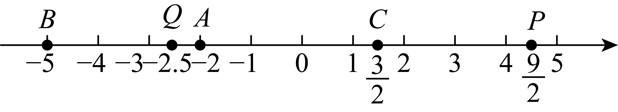
（3）解：根据数轴，可知．
故答案为：．
17．(1)该外卖小哥这一周平均每天送餐53单
(2)该外卖小哥这一周工资收入1248元
【分析】（1）由50单加上超过或不足部分数据的平均数即可得到答案；
（2）每天的工资由底薪加上送餐部分的补贴，分别计算每天的工资，再求解代数和即可．
【详解】（1）解：由题意，得：
（单），
答：该外卖小哥这一周平均每天送餐53单；
（2）解：由题意，得：
（元），
答：该外卖小哥这一周工资收入1248元．
【点睛】本题考查的是正负数的实际应用，平均数的计算，有理数的加法与乘法的实际应用，理解题意，正确的列代数式计算计算是解本题的关键．
18．(1)，
(2)
【分析】本题主要考查了列代数式，代数式求值，明确题意，准确列出代数式是解题的关键．
（1）根据题意，列出代数式，即可求解；
（2）先将代入，再利用长方形的面积公式即可求解．
【详解】（1）解：由题知，包书纸的长为：，宽为，
故答案为：，；
（2）解：当时，
，，
所以，长方形的面积为：，
所以包书纸的面积为．
19．(1)34
(2)
(3)
(4)
【分析】本题考查了图形类规律，用代数式表示图形类规律，解题的关键是正确找到规律进行求解．
（1）由题干可得第2个图的表面共有个正方形，即可求解表面积；
（2）根据题干方法求出小正方形的个数，即可求解表面积；
（3）依次数出前3个图形最下面一层组合体每行的正方体个数，据此找出规律即可；
（4）找到规律即可求解．
【详解】（1）解：第2个图的表面积为，
故答案为：34；
（2）解：第3个图的表面积为，
（3）解：第1个图中，最下面一层组合体每行的正方体个数为；
第2个图中，最下面一层组合体每行的正方体个数为；
第3个图中，最下面一层组合体每行的正方体个数为；
∴第个图中，最下面一层组合体每行的正方体个数为个，
故答案为：；
（4）解：第1个图的表面积为；
第2个图的表面积为，
第3个图的表面积为，
第个图的表面积为．
20．(1)①2或6 ②1 ③x的值为或0
(2)数轴表示见解析
【分析】本题考查数轴上的距离与绝对值方程的应用，将数轴上的距离关系转化为绝对值方程是解题关键．
（1）根据题意，利用“绝对值的几何意义”求解．
（2）先通过距离公式转化为绝对值表达式，再分区间讨论去绝对值，进而求解不等式．
【详解】（1）①解：代数式可看成数轴上表示数的点与表示4的点之间的距离，
，
，，
或6．
②解：代数式可看成数轴上表示到和4距离相等的点，
，
．
③解：代数式可看成数轴上表示到4的距离是到距离两倍的点，
，
，
当表示数的点在点左侧时，，解得，
当表示数的点在点和点之间时，，解得，
当表示数的点在点右侧时，，
所以此种情况不存在，综上所述，或0；
答：x的值为或0．
（2）解：由题可知，设点D表示的数为x，
不小于，
，
，
当时，，解得，故，
当时，，解得，故，
当时，，解得（不符合，舍去），
在数轴上，选定区域为，如图所示，
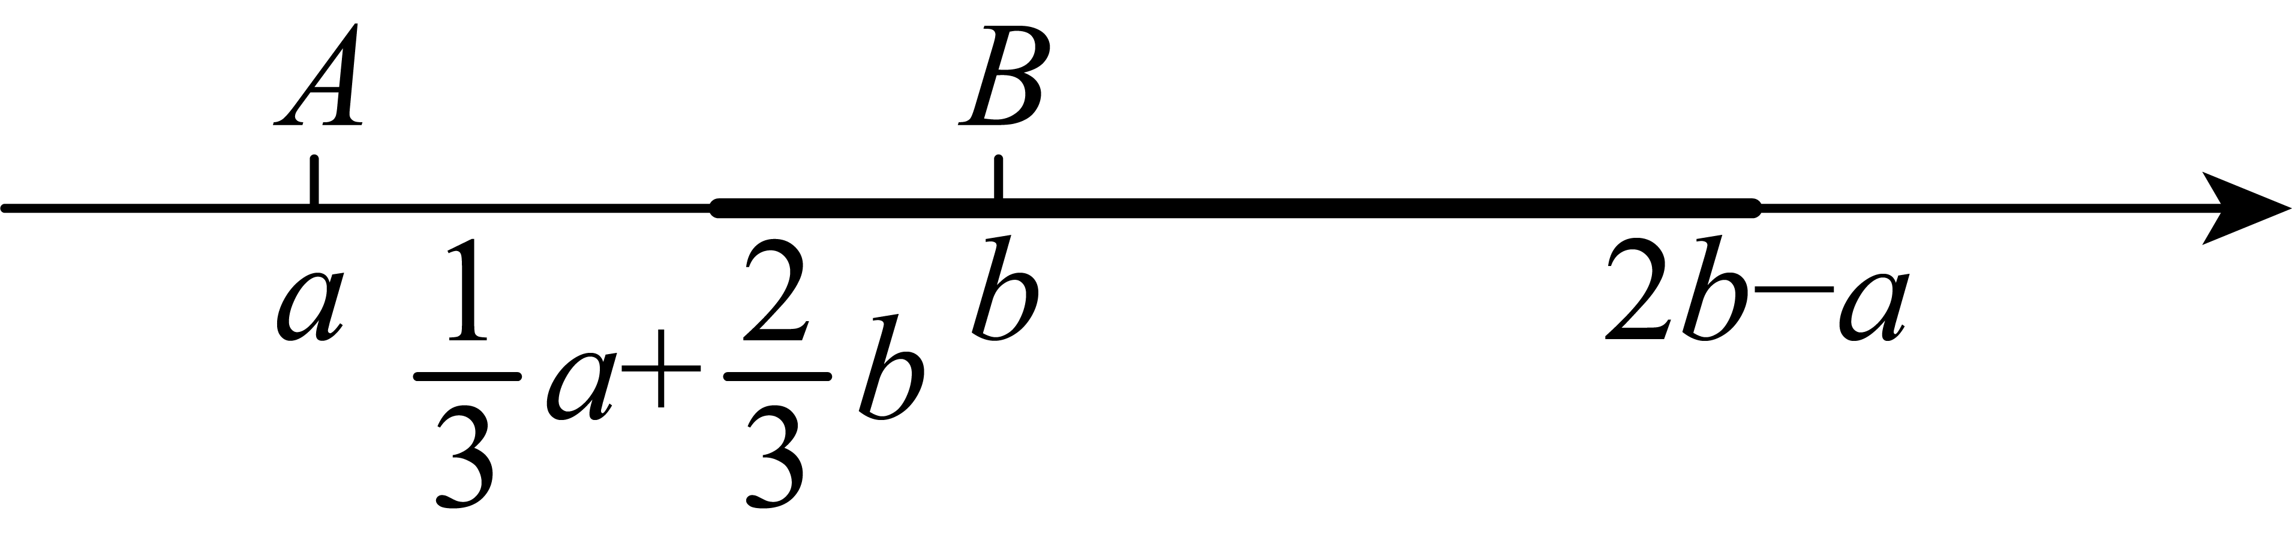
符合条件的点为签字笔加粗部分的点．

